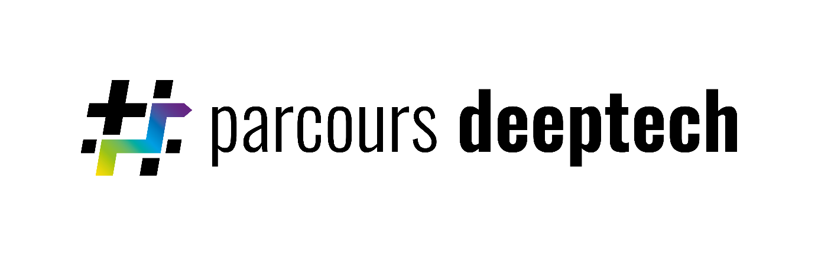

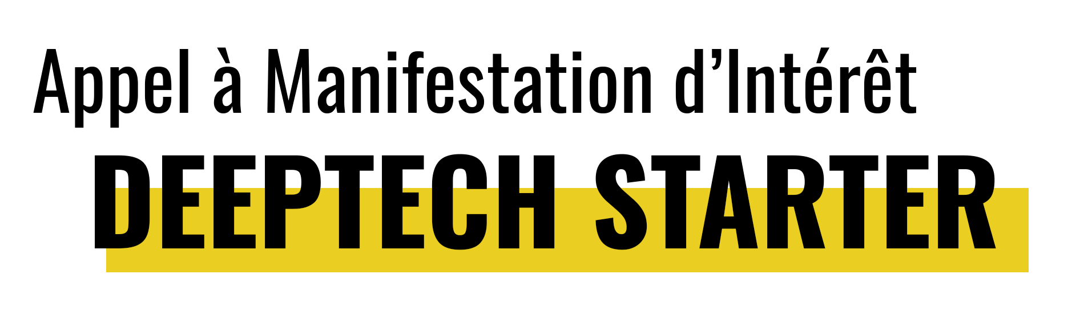

Troisième édition

Table des matières

Article 1 : Objet de l’AMI 4
Article 2 : Candidatures éligibles 4
Article 3 : Accompagnement tutoré 4
Article 4 : Suite de l’accompagnement 5
Article 5 : Modalités de participation 6
Article 6 : Sélection des lauréats 7
Article 7 : Engagements des lauréats 7
Article 8 : Confidentialité 8
Article 9 : Propriété industrielle et intellectuelle 8
Article 10 : Litiges 8
Article 11 : Limite de responsabilité 9
Article 12 : Contact 9
Article 13 : Acceptation du règlement 9
Annexe : Dossier de candidature 10

Article 1 : Objet de l’AMI

Dans le cadre de l’initiative SIA de Bpifrance, Ouest Valorisation, Atlanpole, Laval Mayenne Technopole, Angers Technopole et Le Mans Innovation organisent un appel à manifestation d’intérêt auprès des chercheurs.euses associé.e.s ou en lien avec des laboratoires de recherches.

Cet AMI vise à identifier des opportunités d’innovation de produits et/ou services issues de la recherche publique, qui répondent à des besoins du marché non satisfaits et qui présentent à terme une perspective de retombées économiques pouvant donner lieu à une création d’entreprise.

Cet AMI contribue aussi à préparer l’éligibilité aux dispositifs de financement en maturation proposés par Ouest Valorisation, aux concours d’innovation de Bpifrance (dispositif iPhD, bourse French Tech Emergence…) ou aux subventions allouées par des structures connexes (réseau entreprendre, financements bancaires comme ceux de la fondation BPO…) et anticiper ainsi leur accompagnement par l’incubateur régional.

Article 2 : Candidatures éligibles

- Toute personne à l’origine de l’actif scientifique support de l’innovation, en lien ou ayant été en lien avec un établissement de recherche public des Pays de la Loire
- Ayant l’accord de son/sa directeur.trice du laboratoire de recherche
- Dont le produit/service innovant présente un intérêt économique (toutes les thématiques sont ouvertes à candidature)
- Dont les résultats scientifiques à l’origine de la proposition sont valorisables sous forme de savoir-faire ou de d’actifs de propriété intellectuelle
Chaque projet peut être porté par plusieurs personnes physiques, mais une seule peut être candidate ; les autres personnes physiques constituent l’équipe projet décrite le cas échéant dans le dossier de candidature.

Article 3 : Accompagnement tutoré

Un jury de sélection (article 5) arrête une liste définitive de 6 à 8 projets d’innovations produit et/ou services.

Chaque lauréat.e (et son équipe) sera ainsi bénéficiaire de :

- Un accompagnement tutoré à la caractérisation du projet et à sa promotion avec

- Des conférences de sensibilisation :
  - à la valorisation d’actifs de Protection Industrielle
  - aux concepts et fondamentaux de l’entrepreneuriat
  - aux différentes modalités d’implications des chercheurs dans un projet entrepreneurial
  - à la conduite de projets innovants
  - à l’écosystème d’accompagnement et de financement
- Des témoignages de chercheurs-entrepreneurs
- Un atelier de type « Business Design » permettant de travailler sur l’opportunité entrepreneuriale, le market insight et un plan d’action à court terme
- Une formation personnalisée à une présentation orale vulgarisée et synthétique du projet

La durée totale de cet accompagnement personnalisé est estimée à 20 heures dont une dizaine d’heures d’accompagnement personnalisé.

- Une présentation finale des projets

Forts de cet accompagnement les chercheurs.euses présenteront leur projet devant un comité qui pourra apporter des conseils stratégiques.

La présentation se déroulera sous la forme suivante :
- une présentation orale du projet
- un échange avec le comité d’experts qui apportera des conseils sur la suite du projet

- Un suivi individuel avec un référent de la technopole locale

Dates prévues :
- 7 décembre : journée de conférences en présentiel
- 8 décembre : conférence PI en distanciel
- 13 décembre : matin Formation « Sensibiliser et convaincre son public » session 1
- 4 janvier : journée atelier Business design
- 12 janvier : matin Formation « Sensibiliser et convaincre son public » session 2
- 31 janvier : présentation finale des projets

Article 4 : Suite de l’accompagnement
A l’issue de l’accompagnement Deeptech Starter Ouest Valorisation et/ou les technopoles partenaires pourront poursuivre l’accompagnement des projets.

- Ouest Valorisation pourra accompagner la poursuite du développement de l’innovation proposée, en accordant une enveloppe financière dans le cadre d’un programme de maturation afin de confirmer l’opportunité technico-économique du projet (dépôt de demande de propriété intellectuelle, études de marché, prototypage, recrutement d’ingénieur maturation…). L’allocation de cette enveloppe financière se fera dans la limite des conditions d’attribution et de financement décidées par le comité d’investissement de Ouest Valorisation.

- Les projets pourront également être suivis par les technopoles partenaires (Atlanpole, Laval Mayenne Technopole, Angers Technopole et Le Mans Innovation) afin d’émarger à des dispositifs classiques d’incubation et recourir à des financements complémentaires (subventions, prêts...).

Article 5 : Modalités de participation

Pour participer à l’AMI, les candidat.e.s devront remplir le dossier de candidature en annexe de ce document.

Ce dossier pourra être rempli en français ou en anglais.
Le.la candidat.e pourra joindre en annexe de son dossier un profil détaillé de son expertise et de son parcours. Il.elle pourra aussi joindre à son dossier des références de publications qu’il.elle juge pertinentes pour évaluer son projet.

Le dossier complété doit être envoyé en format .pdf avant le 15 novembre 2022 à l’adresse email suivante : ami@ouest-valorisation.fr
Le.la candidat.e veillera à indiquer dans l’objet de son mail la mention : « Candidature AMI Deeptech Starter ».
Un email de confirmation du dépôt de la candidature sera envoyé au. à la candidat.e dans les soixante-douze (72) heures après la réception du dossier.
Seuls les dossiers respectant les conditions d’éligibilité seront retenus et examinés.

La réponse à cet AMI devra se conformer à la trame du dossier de candidature. Si vous n’êtes pas en mesure de répondre ou si vous avez des informations à ajouter, justifiez-vous dans la mesure du possible et indiquez vos observations dans le champ libre du dossier de candidature intitulé « Remarques et observations ».
De manière générale, les candidat.e.s doivent décrire de manière complète et sincère la situation de leur projet au regard des travaux scientifiques et de la propriété intellectuelle s’y afférant ainsi que des contraintes qui pourraient s'exercer sur le projet du fait d'engagements antérieurs pris par le.la candidat.e ou par un membre de l'équipe.
Les frais éventuels engagés par les candidat.e.s pour la participation à l’AMI ne feront pas l’objet de remboursement.

ATTENTION : les dossiers ne respectant pas les consignes ne seront pas pris en compte

Article 6 : Sélection des lauréats

- Sélection pour l’accompagnement tutoré

Une sélection des dossiers sera opérée en novembre 2022 par un comité restreint, sur la base des dossiers de candidatures reçus par mail. Les critères sur lesquels les dossiers seront évalués sont les suivants :
- Respect des clauses impératives de l’AMI
- Pertinence et cohérence de la candidature
- Caractère innovant du projet
- Impact de l’accompagnement tutoré

Six à huit projets seront sélectionnés pour cet accompagnement tutoré.
Le comité est souverain et n’aura pas à motiver ses décisions. 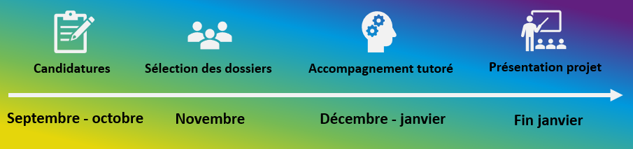

Article 7 : Engagements des lauréats

- Tout.e candidat.e acceptant d’être lauréat.e s’engage à

- Participer impérativement à la démarche d’accompagnement tutoré
- Être disponible pour les rencontres de suivi avec les promoteurs de l’AMI durant la période d’accompagnement
- Contribuer avec transparence aux échanges sur le projet
- Faire un bilan de la démarche auprès des promoteurs et de son laboratoire

- Plus généralement

- Être ambassadeur.rice de cet AMI et à ce titre participer gracieusement à toute action de promotion s’y rapportant
- Les candidat.e.s et lauréat.e.s autorisent à ce titre les organisateurs à publier leur nom, prénom et adresse électronique, les coordonnées complètes de leur laboratoire de rattachement, le résumé grand public (non confidentiel) de leur projet indiqué dans le dossier de candidature et les photos prises dans le cadre de l’AMI, dans le cadre des actions d'information et de communication liées à l’AMI, y compris sur son site internet sans pouvoir prétendre à aucun droit, quel qu'il soit

Les lauréat.e.s auront la possibilité de refuser l’accompagnement et de se retirer de l’AMI.

Article 8 : Confidentialité

L’ensemble des éléments communiqués dans le dossier de candidature devront pouvoir être portés à la connaissance des membres du comité. Ceux-ci seront soumis à un engagement de confidentialité et à une charte de déontologie dans leur structure respective garantissant l’absence de conflit d’intérêt à titre personnel dans l’examen des candidatures.
De même toutes les parties prenantes de cet accompagnement sont tenus à la confidentialité.

Article 9 : Propriété industrielle et intellectuelle

Cet AMI ne donnera lieu à aucune production et/ou aucune cession de Propriété Intellectuelle de quelque nature que ce soit. Les éventuelles démarches antérieures (travaux scientifiques) ou subséquentes (telle que l’engagement d’un programme de maturation) pourront être couverts par un accord de Propriété Industrielle et Intellectuelle.

Article 10 : Litiges

Si une ou plusieurs dispositions du présent règlement étaient déclarées nulles ou inapplicables, les autres clauses garderaient toute leur force et leur portée.
Tous les cas non prévus par le règlement seront tranchés par l’organisateur dont les décisions seront sans appel. Tout différend né à l’occasion de cet AMI devra faire l’objet d’une tentative de règlement amiable. A défaut les parties (candidat.e.s, organisateur.ice.s) gardent leur liberté de se retirer de l’AMI.

Article 11 : Limite de responsabilité

Les organisateurs.trices ne sauraient encourir une quelconque responsabilité si, en cas de force majeure ou d’événements indépendants de leurs volontés ou de nécessité justifiée, ils étaient amené.e.s à annuler le présent AMI, à l’écourter, le proroger, le reporter ou en modifier les conditions, leurs responsabilités ne pouvant être engagées de ce fait.
Les organisateurs.trices se réservent le droit de poursuivre en justice quiconque aura fraudé ou tenté de le faire. Ils ne sauraient encourir aucune responsabilité d’aucune sorte vis-à-vis des candidat.e.s du fait des fraudes éventuellement commises.

Article 12 : Contact

Pour toute question, s’adresser à :
clemence.ackaouy@ouest-valorisation.fr

Article 13 : Acceptation du règlement

Tout.e candidat.e qui soumet un dossier de candidature devra valider au cours de celui-ci la prise de connaissance du présent règlement.

Annexe : Dossier de candidature

Le projet \\ carte d’identité

Nom du projet
Porteur du projet
Nom
Prénom
Adresse mail
Coordonnées téléphoniques
Equipe projet (facultatif)
Nom
Prénom
Adresse mail
Coordonnées téléphoniques
Directeur.rice du laboratoire de rattachement
Nom
Prénom
Adresse mail
Coordonnées téléphoniques
Laboratoire
Nom du laboratoire
Organisme de tutelle
Adresse du laboratoire

☐ J’ai pris connaissance du règlement de l’AMI Deeptech Starter, et j’en accepte toutes les dispositions sans réserve.

Date :  Signature du.de la porteur.euse de projet | Date :  Signature du.de la directeur.rice de laboratoire

Le projet \\ renseignements

- Décrivez en quelques phrases votre innovation.

Exemple : Mon invention est (description brève), elle permet de à (cible) de (utilité de l’invention), en (avantage de l’innovation par rapport à d’autres solutions).

- Définissez cette innovation issue de votre travail de recherche.

(Plusieurs choix possibles)

Un nouveau service | ☐
Un nouveau produit | ☐
Un nouveau logiciel | ☐
Un nouveau composé chimique | ☐
Un nouvel appareil ou machine | ☐
Une amélioration d'un produit ou procédé existant | ☐
Un nouvel usage d'un produit ou procédé existant | ☐
Autre _______________________ | ☐
Je ne sais pas encore | ☐

- Présentez votre projet de recherche source de l’innovation.
Environnement scientifique, contexte technologique, thématique de recherche, résultats obtenus…

- De l’invention à l’innovation.
  - A quoi cette invention pourrait servir ?
  - A quel besoin cela pourrait-t-il répondre ?
  - Dans quel domaine / quelle application ?
  - Qui pourront être les futurs utilisateurs ?

- Etes-vous ou avez-vous déjà été en lien avec une structure ou un programme d'accompagnement pour ce projet ? Si oui, la/lequel(le) ?

- Développement du projet.
  - Quel est le niveau de maturité du projet ? TRL (Technology Readiness Level)

TRL 1. Les principes de base ont été observés et décrits | ☐
TRL 2. Les concepts d’emploi et/ou des propositions d’application ont été formulés | ☐
TRL 3. Premier stade de démonstration analytique ou expérimental de fonctions critiques et/ou de certaines caractéristiques. | ☐
TRL 4. Validation en environnement de laboratoire de briques élémentaires et/ou de sous-systèmes de base | ☐
TRL 5. Validation en environnement représentatif de briques élémentaires et/ou de sous-systèmes. | ☐
TRL 6. Démonstration en environnement représentatif de modèles ou de prototypes d’un système ou d’un sous-système. | ☐
TRL 7. Démonstration d’un système prototype en environnement opérationnel. | ☐
TRL 8. Le système réel complètement réalisé est qualifié par des essais et des démonstrations. | ☐
TRL 9. Le système est qualifié, après son emploi dans le cadre de missions opérationnelles réussies. | ☐

Commentez le niveau de maturité du projet :

  - Quelles sont les prochaines étapes à réaliser ?
Capacité de transfert, travaux réalisés, besoins…

- Avez-vous déjà référencé des structures ou utilisateurs potentiels pouvant être intéressés par votre projet ? Prospects clients, financeurs, partenaires …

- Votre motivation.
  - Souhaitez-vous participer personnellement à la démarche d’accompagnement tutorée pour l’émergence de ce projet ?
  - Envisageriez-vous de prendre un rôle opérationnel dans le développement de ce projet ? Accompagnement scientifique, dirigeant, conseiller…
  - Si vous ne souhaitez pas vous investir dans le projet entrepreneurial, avez-vous déjà identifié un potentiel porteur de projet ?

Le projet \\ propriété Intellectuelle

- Votre laboratoire a-t-il déjà participé au dépôt d'une demande de brevet (ou autre type de protection) liés cette innovation ?
☐ Oui ☐ Non ☐ Ne sait pas

Commentez le niveau de protection de la propriété intellectuelle :

2. Avez-vous déjà publié et/ou communiqué et/ou collaboré sur tout ou partie de cette invention ?

☐ Oui ☐ Non

Si oui, précisez le type de communication déjà effectuée : publication, conférence, poster, soutenance de thèse/master/stage/HDR…

Les lister en précisant le titre, la date, les auteurs, le journal ou le contexte de la communication.

3. Quels sont ou ont été vos liens contractuels avec votre laboratoire de recherche ?

Doctorant.e | ☐
Post-doctorant.e | ☐
Chercheur.euse | ☐
Enseignant.e-chercheur.euse | ☐
Ingénieur.e | ☐
Autre _______________________ | ☐

